lEnabled选择框把该点设为无效，以防止误导所产生的错误消息.使点失效如果被监控设备处于维修当中
法改变点的数值:a)输入新值并按<回车>键。B）点击（上升)键或(降低)键.每点击按钮一次,数值就会
框中取消X。Station）组成。如果通讯或设备工作正常，则在该设备前有一个绿色对勾。点击CHAEX
的按钮.也可以改变按钮快捷访问的对象。当配置一个系统时，工程师通常以“链条"方式连接相关的画面，这样

*＊* ＊大厦楼宇自控系统

操作指南

二零一零年十二月

如线或柱。如果图表比其窗框大，你可以用鼠标移动图表。指示器。提供数据在最大和最小值之间变化的直观效果
速方式。从系统菜单中调用一幅图片1.点击(系统菜单)按钮调出系统菜单画面2.在你想看的下一幅图片的位
从View（查看)菜单中选择Trend(趋势)汇总命令,按下<Alt〉键，再按〈V>键来显示View
向左的按钮表示要调出当前显示画面的前一幅已显示过的画面.向右的按钮表示要调出当前显示画面的后一幅已显

第一章 基础知识

EBI 及工作站介绍

EBI（ Enterprise Buildings Integrator) 是一个内含丰富的管理和控制应用软件。它能够:

● 以直观并易于理解的方式表示系统数据

● 允许操作者通过发送相关的命令控制相关的系统

● 自动执行预先计划的任务

● 通知操作者关于系统的各种事件，包含报警事件和系统事件

● 生成多种复杂的报告

图 1. 所示的是一个典型的 EBI 系统。 EBI 运行在服务器，即：主机上.它主要管理系统事件, 自动执行 任务，采集和处理数据。
点服务器（ Point Server )和控制器（ Controller )是系统的 和眼睛”，能从现场设备收集和控制数据， 例如排风机，空调机等。
控制器从现场采集数据并将数据连续不断地输送并储存在服务器。在大多数情况下，控制器安装在它 所控制的装置附近，并通过 LAN（区域网）或其他通讯方式与服务器连接。
点服务器收集现场数据并将根据需要发送给服务器。 但服务器只有在收集历史数据时才从点服务器收 集数据。一般情况下,服务器并不储存由点服务器发来的数据.
本工程的系统配置如下图：

被响应，但未复位。不同的星号颜色反映不同的优先级别：红色＝紧急黄色＝高灰色＝低报警产生的日期和时间点
数字显示OP或SP值。提示:包括点的编号在内，关于点的信息均在消息区里显示。2.通过以下的其中一种方
自动更新模式。第六章显示点的详细信息进入点的详细参数画面点的详细参数画面显示某一点的每一参数当前数值
）清单里选择需要的控制器。4.在图片的上方TimeProgram（时间程序)清单里选择需要的时间程序

图 1。* ＊＊＊大厦 EBI 系统图
工作站介绍

工作站实际上是一套实时的“控制面板”。操作者通过它可以对系统进行监控。 （工作站是一个能运行

在标准个人计算机以及服务器上的独立的 EBI 程序。 ）

工作站以一系列图形的方式表示现场信息-—每幅图形就是一个能够显示一组或一类专门信息的控制

面板。每个面板上还包含一套相关的可操作的图形.例如： “控制按钮"和“滚动条”。

工作站图形显示有二种基本的类型：

● 系统图形：这些图形由 EBI 提供并以标准的方式提供信息。大部分图形，系统图形以清单和子

表格的方式显示系统详细的配置情况。

● 用户自定义图形：这些图形是专门针对用户的系统而设计制作的，可以直观的表达被监控对象

的运行状况.例如:一幅与安全保卫系统有关的图形可以显示一个特定层的分布情况的页面； 而一

幅与空调机组相关的图形可以包括机组的原理图、温湿度、风机的运行状态等等。

C1前的将这个通道上的所有控制器显示出来.同样，如果该通道上的
，代表该设备的点就需要做失效处理以防止报警发生从而导致误导（当点失效时，EBI停止采集失效点的信息)
置点击按钮。从工具条中调出一幅图片工具条含有许多能快速调出专用菜单或图片的按键，如(系统菜单）和(事
（←)键选择你需要的菜单：3.按(↓）或（↑）键选中你需要的命令4.按<Enter〉(回车键)执行选

图 2。 标准的系统图形显示图片

感器的值高于或低于所能接受的范围或者当任何重要事件产生时，例如，通讯失败等，报警便会产生.注意：如果
F3）便可以调出警告汇总图片。图片上的图标当你的光标在图片上移动时，你会注意到图片中包含一些显示的图
）High(高）Low(低）如果字母后跟着数字，它表明在此优先级下的相应子优先级别。例如，Urgen
你可以很快的点出下一个、前一个画面.页下移，显示当前画面的下一个画面页上移，显示当前画面的上一个画面

图 2。 标准的用户自定义显示图片

启动工作站

1. 从电脑的 Start 菜单选择：

Start → Programs → Enterprise Buildings Integrator → Station
Start → Programs → Enterprise Buildings integrator Client Software → Station
工作站将会和服务器联络并显示启动画面

2. 可以选择专用的设置文件对工作站的运行方式进行控制。

3. 根据系统所使用的安全功能选项签入系统。

签入工作站

如果工作站被设置成基于操作员安全模式，进入工作站时需要进行签入（Logon ）.如果工作站被设置成基 于工作站安全模式时，进入工作站不需要签入。是否有签入功能，取决于系统所使用的安全功能选项（详 见表 1。)。这项工作通常是由专业工程师负责完成的。以下所述内容是在假设系统已经被设置成具有签入 功能。
通常,如果操作者被分配了用户名及密码，则在进入系统时需要签入，即:需要输入操作者的用户名及密码。

当签入对话框出现时，需要:

1. 键入用户名及密码。注意:密码对大小写敏感.并以

2. 当键入完毕后，点击 OK

＊

显示代替所键入的字符。

改变操作者密码

1. 在指令区键入chgpsw 并按回车键。 改变密码的对话框出现。

2. 键入旧密码并按 TAB 键。

3. 键入新密码并按 TAB 键。密码必须是 5 ～ 40 位的字母/数字， 每个字符之间不能有空格且有大小写之

.
分

。当点击按钮时，EBI执行特定的工作,如关闭开关或显示其它画面。图表.图表以线或柱状的方式实时显示点
型：●系统图形：这些图形由EBI提供并以标准的方式提供信息。大部分图形，系统图形以清单和子表格的方式
速方式。从系统菜单中调用一幅图片1.点击(系统菜单)按钮调出系统菜单画面2.在你想看的下一幅图片的位
所有的工作站操作用键盘选择菜单上的命令使用键盘访问菜单命令1.按下（Alt）键选中菜单2.按（→）或

4. 重新键入新密码并按回车键（只有两次键入的新密码一致时,系统方可接受)。

签出工作站

在指令区键入 bye 并按回车键.

安全功能选项

使用  基于操作员的安全功能（您将会被赋予一个用户名及  密码)  基于工作站的安全功能（您将不会赋予用户名）。  当您启动工作站时,您会自动赋予 OPER 安全级别，  您可以输入您所知道的高一级权限的工作站安全密  码签入工作站。 | 说明  需要专业工程师在数据库中设置  本系统默认该种安全选项

表 1。

安全级别

如上表所示，基于工作站的安全功能是以OPER的安全级别自动签入工作站。每个安全级别决定了所能允 许执行的任务范围。超过这个范围的操作被禁止执行。
如果要尝试执行一个更高安全级别的任务消息栏中将显示以下信息 :

Higher Security Level Required ( 需要更高一层的级别 )
提示 ： 你的安全级别出现在状态行的右侧 . 自下向上的级别是 ：

LVL1 ，LVL2,OPER ，SUPV，ENGR 和 MNGR 。

1. 在指令区内输入“psw "，并按<回车〉键.

2. 输入密码并按<回车>键。

信息绿色（未闪动）.至少有一个信息，但所有的信息已经确认.点击该框能调用信息汇总的图片。图片将列明每
2.输入Primary,然后按（回车)键。调用编号为"57"的图片1.点中命令区2.输入Page57
tAlarm（紧急报警）可从U15（最紧急）变化到U00（紧急）报警确认每当产生新的报警时，大多数系
工作站窗口最大化(全屏幕）状态下，调整工作站窗口：1.点击窗口右上角（恢复）按钮2.将光标移至窗口边

图 3..工作站图面布局

解释如下:

菜单  工具条  指令区  位置区  消息区 | 和其它应用软件一样,你能够从工作站菜单中选择命令。  对常用的命令，可点击工具栏上的按钮进行快速访问。  你可以在命令区输入命令  菜单式的系统图形显示.便于找到所需系统图形.  工作站在消息区显示解释性的信息.例如： 如果你试图调用不存在的图形,

个项目，它们就会在搜寻结果图片中列出.点击其中的一项变可查看它的细节.理解扫描扫描是EBI从控制器中
。当点击按钮时，EBI执行特定的工作,如关闭开关或显示其它画面。图表.图表以线或柱状的方式实时显示点
输入期望的数值然后按〈回车>键.若该点已经处于故障时,你可以不选择ScanningandContro
机的一个点包括：ID号。唯一代表电机的识别号。说明性的名称。如：1#风机冷却单元全名。全名包含该点所

图形显示区  报警行  状态行 | 消息区就会出现类似 示文件 XXXX 未找到”的信息。  每个图形是一个独立的 制面板”你可以用它来对系统中的特定部分进  行监控.  通常，该行显示大部分最近未被确认的报警信息。  提供你系统的总状态。例如：闪动的红色框表示系统至少有一个未被承  认的警报。

状态行

状态行提供了你系统的总状态，以下的表格从左起描述状态行的每一部
分.

日期和时间 | 当前的日期及时间，可在服务器上设定  报警框.提示是否有任何报警  空栏。无报警  闪动的红框。至少有一个未确认的报警  红色(未闪动）。至少有一个警告,但所有警报已被确认。  点击报警框就能调用警报汇总，列明每条警报  通讯状态框。表示服务器和其它设备(如通道,控制器等)的通讯  连接状态：  空框。通讯正常

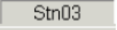

C1前的将这个通道上的所有控制器显示出来.同样，如果该通道上的
tAlarm（紧急报警）可从U15（最紧急）变化到U00（紧急）报警确认每当产生新的报警时，大多数系
向左的按钮表示要调出当前显示画面的前一幅已显示过的画面.向右的按钮表示要调出当前显示画面的后一幅已显
行签入（Logon）.如果工作站被设置成基于工作站安全模式时，进入工作站不需要签入。是否有签入功能，
服务器 ID
工作站号

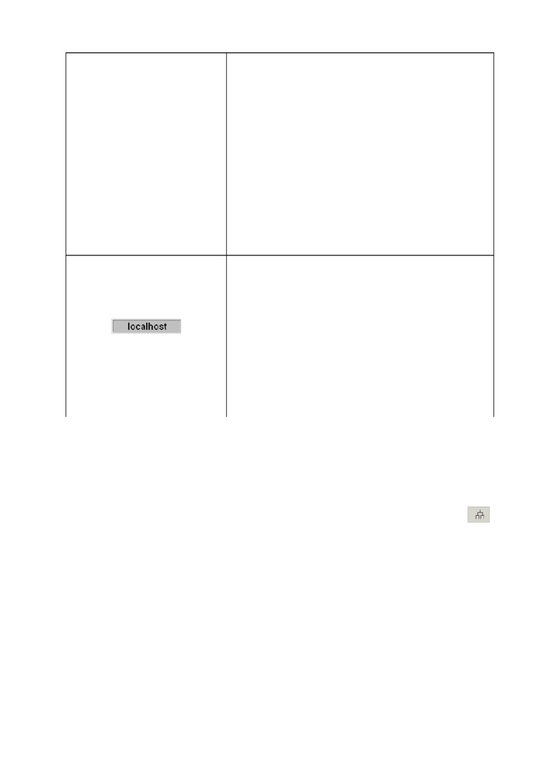

闪动的青兰色框.至少有一个未确认的通讯故障。

青兰色（未闪动）。 至少有一个通讯故障,但所有故障已被确

认。

点击该框就能调用系统状态的图片。图片将包含相关通讯的资

料。

消息框。表示是否有新的信息：

空框。无信息闪动的绿框。至少有一个未确认的信息

绿色（未闪动） .至少有一个信息，但所有的信息已经确认.

点击该框能调用信息汇总的图片。图片将列明每条信息。

连接工作站的服务器名称或号码。

工作站的号码

安全级别
当前的安全级别

工具条

对于常用的图形和命令，工具条中的按钮能提供快速访问.例如，调用系统菜单图片，只要简单地点击 键。
注意：可以增加、删除工具条上的按钮.也可以改变按钮快捷访问的对象。

系统菜单。点击并调出系统菜单,提供快捷访问其它主要画面的特定画面。



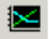
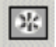


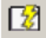
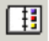

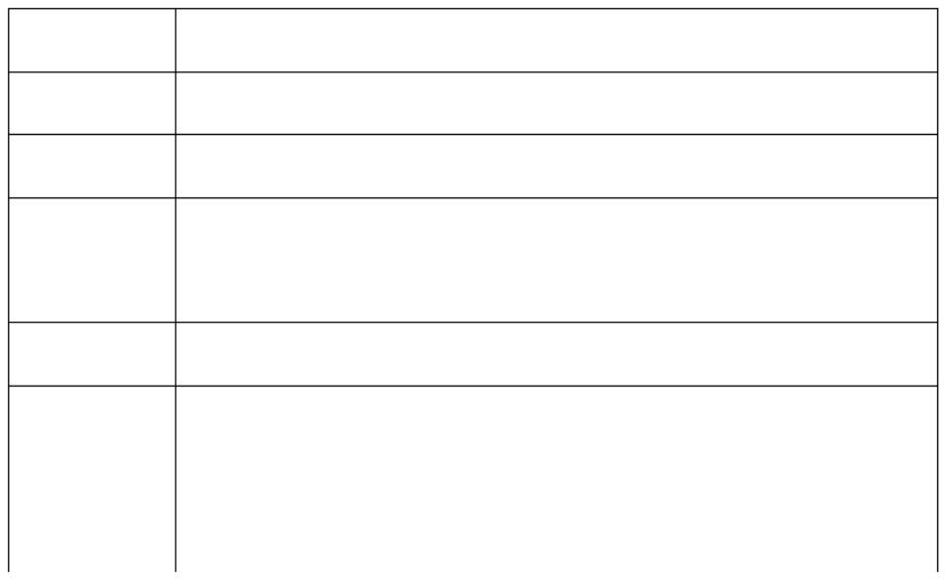
状态行的右侧.自下向上的级别是：LVL1，LVL2,OPER，SUPV，ENGR和MNGR。1.在指
的编号报警优先级别指示报警状态：星号（闪动）。此报警未被确认且报警仍然存在星号（不闪动）。报警已被确
按回车键。改变密码的对话框出现。2.键入旧密码并按TAB键。3.键入新密码并按TAB键。密码必须是5
点的信息，包括点的ID等将显示在消息区。2.点击(Enable/Disable)。点的参数变成灰色表
HVAC 设置。点击并调出 HVAC 设置的菜单,它是用来管理你的建筑物。

警告摘要表。点击并调出警告摘要表，它对每一个报警提供一行描述.

报警确认/静音.确认最近报警或选择的报警。

访问报警相关画面。点击并调出与目标点有关的画面，该点处于报警状态或是被

选中的点。

事件归纳表.点击并调出事件归纳表，每个事件都有一行说明。

调出画面.显示指定的画面。要调出指定画面：

1. 点击该按钮

2. 键入画面的名称或编号。


当配置一个系统时，工程师通常以“链条"方式连接相关的画面，这样你可以很快

的点出下一个、前一个画面.

页下移，显示当前画面的下一个画面

页上移，显示当前画面的上一个画面

注意： “链条"上的画面次序需要定义。

调出前一个画面。

调出后一个画面。

工作站记忆你已显示的每一个画面，向左的按钮表示要调出当前显示画面的前一

幅已显示过的画面.向右的按钮表示要调出当前显示画面的后一幅已显示过的画

面。

调出趋势图.显示特定的趋势画面，要显示趋势：

1. 点击此按钮

2. 键入趋势编号并按回车。

，你可以选择标签次序表中的前一个目标物。使用轨迹球可以用类似使用鼠标的方法使用轨迹球二→例如，向前滚
并按(回车）键用快捷键调用图片你可以按快捷键快速地调出重要的图片。例如：如果有标准的计算机键盘，按（
EnterpriseBuildingsintegratorClientSoftware→Statio
示该点被失效。使点有效1.选择与需要做失效处理点有关的可编辑的图片,例如：表示该点PV值的数据显示图

组.显示特定组的详细画面.要显示组：

1. 点击此键

2. 键入组的编号并按回车。

增加.增加某个参数的值

减少.减少某个参数的值

输入。认可新输入的数值

取消。取消新输入的数值,使它恢复原值.

在右侧的文字框中键入指令.

缩放。缩放所显示的图形。

调整工作站的窗口

注意 ： 若你想移动或调整工作站的窗口，您仅需要阅读该章节. （工作站可以设置成 全屏状态 ). 在工作站窗口最大化 ( 全屏幕 ） 状态下 ， 调整工作站窗口 ：
1. 点击窗口右上角 （ 恢复 ） 按钮

2. 将光标移至窗口边或角上

3. 当光标变成双箭头时 , 拖动窗口来调整窗体。 当你拖动窗体时 ，窗体的边缘将会随着光标移动 ，使

工作站的窗口变大或变小.
移动工作站窗口：

将光标移至窗口上方的标题栏

拖动光标 , 当你拖动时 , 窗口将随着光标一起移动

最小化工作站窗口使它消失在主屏幕上 ( 唯一指示工作站仍然有效的是在屏幕底部任务栏中 的 Station 按钮 ）：
点击窗口右上角的 ( 最小化 ） 按钮

击SystemConfiguration>BuildingManagement>EXCEL5000T
菜单的命令，再按〈T〉键选中并执行趋势汇总。调用一幅图片你可使用下列方法调出一幅图片.从菜单中调用一
）按钮。第四章报警晌应每当有异常情况发生时，一条报警信息就会产生.报警是和点关联起来的,例如,温度传
状态行的右侧.自下向上的级别是：LVL1，LVL2,OPER，SUPV，ENGR和MNGR。1.在指

将工作站窗口恢复至先前的尺寸：
点击任务栏上的 Station 按钮 .

放大和缩小

你可通过放大和缩小图片来放大或缩小工作站窗体中的图形显示区域。

要缩小 （ 缩小工作站的窗口 ）
1 选择 View =>Zoom Out

2 选择 View =>Show Full Page
要放大 （ 放大工作站的窗口 ）

1 选择 View = 〉Zoom In.

2 选择 View =>Show Full Page 。

使用你的鼠标 ( 或者相关设备 ）

在大多数系统中，工作站计算机配有鼠标让操作者对屏幕上的物体进行选择.

注意：如果你配有专用装置，如轨迹球或触摸屏， 你应需要阅读相关的指令说明.
使用你的鼠标 ， 你可以作以下的事 ：

选择:移动光标到目标物上然后快速按下鼠标的左键。

显示目标物的详细资料:将光标移到目标物上并快速按动鼠标左键两次。

更多选择：当快速点击鼠标的右键可以选择在标签次序表中定义的下一个目标。 （ 标签次序表是一 张你能够选择的目标清单。通常，你需要编辑或控制的目标会被加入标签次序表中以便您方便的选择。 ) 在标签选择时 ， 压住 （Shin) 键 ， 你可以选择标签次序表中的前一个目标物。

使用轨迹球

可以用类似使用鼠标的方法使用轨迹球二→例如 ，向前滚动轨迹球相当于向 前移动鼠标.轨迹球上两个按

在的位置，例如：/Facility/Honeywell/GrndFloor/TempGuage1表示
被响应，但未复位。不同的星号颜色反映不同的优先级别：红色＝紧急黄色＝高灰色＝低报警产生的日期和时间点
”。操作者通过它可以对系统进行监控。（工作站是一个能运行在标准个人计算机以及服务器上的独立的EBI程
统中的工作站会发出“报警音"。使报警静音或确认报警的一些方式:如果你想要锁住画面—在事件快速连续产生

钮的功能与在鼠标上是一样的.

使用你的键盘

使用你的键盘可执行所有的工作站操作
用键盘选择菜单上的命令

使用键盘访问菜单命令

1. 按下 （Alt） 键选中菜单

2. 按（ → ）或 （←)键选择你需要的菜单 ：

3. 按(↓）或（ ↑）键选中你需要的命令

4. 按 <Enter 〉( 回车键 ) 执行选中的命令

提示 ：另一种方法 ，你可以通过按菜单和命令上有下划线的字母键来选择菜单和执行选中的命令.例如 ， 从View（ 查看 ) 菜单中选择 Trend( 趋势 ) 汇总命令 , 按下<Alt 〉键 ， 再按〈V> 键来显示 View 菜 单的命令 ， 再按 〈T 〉 键选中并执行趋势汇总。

的用户地址）数值或状态4.如果你更改某个点在某天的启停时间，在ScheduleMaintenance
控制器里的时间程序。可以在工作站中直接调出.如果您需要查看控制器的时间程序：点击调出系统菜单。2.点
钮.放大和缩小你可通过放大和缩小图片来放大或缩小工作站窗体中的图形显示区域。要缩小（缩小工作站的窗口
假设系统已经被设置成具有签入功能。通常,如果操作者被分配了用户名及密码，则在进入系统时需要签入，即:

第二章 显示图的使用

如前所述，工作站的图形实际是一套“控制面板” .在控制面板上可以对被监控的系统进行监视及控制 。

系统图形

工作站有很多系统图形，这些系统图形被分类成如下表所示的几种类型

提供一个点的详细信息，包括点的当前数值、是否被系统读取、历史数
详细数据图形（ Detail ）
据等等。

趋势图形（ Trend ）  组(Group ）  汇总（ Summary ） | 以图形方式实时显示一个或多个点的变化.可以用多种方式显示变化趋  势，例如：线和柱状图。  在一个画面上显示相关点的各种类型的信息.  以清单方式显示报警及事件.点击单项报警或事件可以显示更详细的信  息。

）1选择View=>ZoomOut2选择View=>ShowFullPage要放大（放大工作站的窗口
y来调用事件汇总图片.从系统菜单中调用一幅图片系统菜单是一幅专用的图片。它提供了访问其他主要图片的快
假设系统已经被设置成具有签入功能。通常,如果操作者被分配了用户名及密码，则在进入系统时需要签入，即:
）可能每隔100秒扫描一次。设置控制器的的扫描频率是提高控制器响应程度及减少服务器负荷之间的一个交点

状态（ Status ）  设置(Configuration) | 显示打印机和控制器等系统设备的详细工作状态信息。  这些图面仅用来设置系统。对于操作人员,仅需要了解，不需要改变已完  成的设置.

调用一幅图片

你可使用下列方法调出一幅图片.

从菜单中调用一幅图片

这个例子说明如何调用事件汇总 :

1. 点击 View 菜单 .一系列重要的系统图片列表便会出现 （ 该列表中也包括命令 ) .

2. 将光标移至 Events, 一系列事件图片列表便会出现。
3. 选择 Event Summary 来调用事件汇总图片.

从系统菜单中调用一幅图片

系统菜单是一幅专用的图片。它提供了访问其他主要图片的快速方式。
从系统菜单中调用一幅图片

1. 点击 ( 系统菜单 ) 按钮调出系统菜单画面

2. 在你想看的下一幅图片的位置点击按钮。
从工具条中调出一幅图片

工具条含有许多能快速调出专用菜单或图片的按键 ， 如 (系统菜单）和 (事件汇总)等。

详细的调用图片的其他按键 , 请参见前面的 ”使用工具条 " 部分。

从命令区调用一幅图片

你从命令区输入图片的名称或编码就能从命令区中调用相关的图片（ EBI 使用二种图片命名的方式.包含许 多系统图片在内，有些图片是以编号形式.其它，包括大部分用户自定义图片在内，许多图片是以命名的形 式）。

件汇总)等。详细的调用图片的其他按键,请参见前面的”使用工具条"部分。从命令区调用一幅图片你从命令区
所有的工作站操作用键盘选择菜单上的命令使用键盘访问菜单命令1.按下（Alt）键选中菜单2.按（→）或
认，但报警仍然存在。星号（灰色，用报警颜色指示报警级别).产生的报警不再存在。＃号（绿色）。报警已经
2.输入Primary,然后按（回车)键。调用编号为"57"的图片1.点中命令区2.输入Page57

提示：在工作站窗口的顶部会显示当前图片的标题和名称 / 编号。例如，“事件汇总（ 140 ）"是被编号的 图片,而 “Search（ sysSearch) ”是名称形式的图片。 例子： 调用名称为“ Primary" 的图片 1. 点中命令区 2. 输入 Primary ,然后按 （回车)键。 调用编号为 "57" 的图片 1. 点中命令区 2. 输入 Page 57 并按 (回车）键 用快捷键调用图片
你可以按快捷键快速地调出重要的图片。

例如：如果有标准的计算机键盘， 按（ F3 ）便可以调出警告汇总图片。

以上内容仅为本文档的试下载部分，为可阅读页数的一半内容。如要下载或阅读全文，请访问：https://d.book118.com/845303030243011042

